Week3-2任务2按键流水灯
- 参考下图原理图创建一个proteus工程，新建按键流水灯电路原理图。

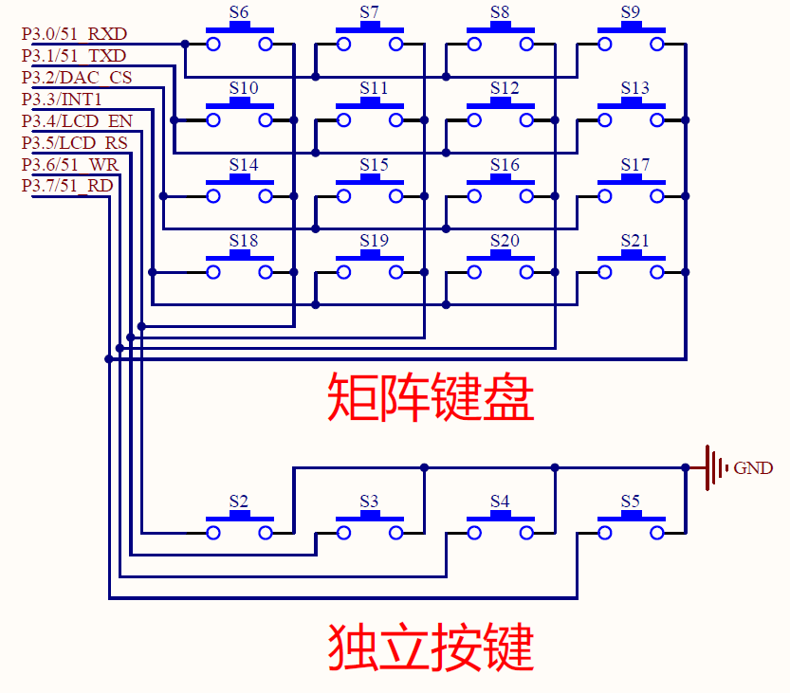
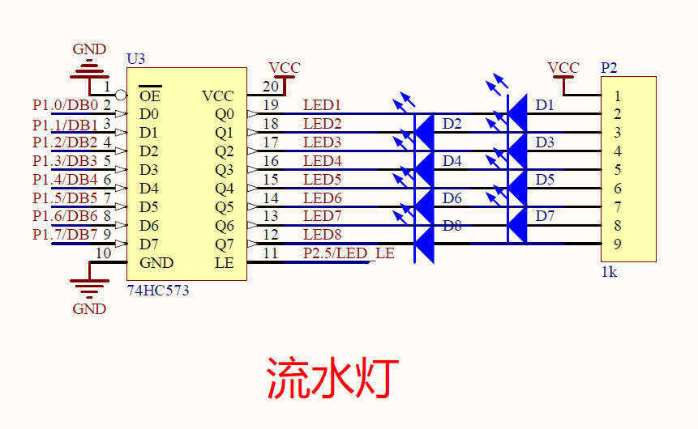

- 创建一个keil工程，输入如下代码，编译后生成固件。

#include <reg52.h>

sbit BY1=P3^4; //定义按键的输入端S2键
unsigned char count; //按键计数,每按一下,count加1
unsigned char temp;
unsigned char a,b;

void delay10ms(void) //延时程序
{
unsigned char i,j;
for(i=20;i>0;i--)
for(j=248;j>0;j--);
}

key() //按键判断程序
{
if(BY1==0) //判断是否按下键盘
{
delay10ms(); //延时,软件去干扰
if(BY1==0) //确认按键按下
{
count++; //按键计数加1
if(count==8) //计8次重新计数
{
count=0; //将count清零
}
}
while(BY1==0);//按键锁定,每按一次count只加1.
}
}
move() //广告灯向左移动移动函数
{
a=temp<<count;
b=temp>>(8-count);
P1=a|b;
}

main()
{
count=0; //初始华参数设置
temp=0xfe;
P1=0xff;
P1=temp;
while(1) //永远循环,扫描判断按键是否按下
{
key(); //调用按键识别函数
move(); //调用广告灯移动函数
}
}

- 固件加载到proteus工程中，对上述代码进行仿真。

